南昌市红谷滩区农业农村局2022年度部门决算

目 录

第一部分 南昌市红谷滩区农业农村局概况
一、部门主要职责
二、部门基本情况
第二部分 2022年度部门决算表
一、收入支出决算总表
二、收入决算表
三、支出决算表
四、财政拨款收入支出决算总表
五、一般公共预算财政拨款支出决算表
六、一般公共预算财政拨款基本支出决算表
七、政府性基金预算财政拨款收入支出决算表
八、国有资本经营预算财政拨款支出决算表
九、财政拨款“三公”经费支出决算表
十、国有资产占用情况表
第三部分 2022年度部门决算情况说明
一、收入决算情况说明
二、支出决算情况说明
三、财政拨款支出决算情况说明
四、一般公共预算财政拨款基本支出决算情况说明
五、财政拨款“三公”经费支出决算情况说明
六、机关运行经费支出情况说明
七、政府采购支出情况说明
八、国有资产占用情况说明
九、预算绩效情况说明
第四部分 名词解释
第五部分 附件

第一部分 南昌市红谷滩区农业农村局概况

一、部门主要职能
根据区委办、区政府办《南昌市红谷滩区农业农村局职能配置、内设机构和人员编制规定》的通知(红谷办发【2020】52号),南昌市红谷滩区农业农村局(以下简称区农业农村局)是区政府工作部门,为正科级。
主要职责:
(一)贯彻落实中央、省、市、区有关“三农”、水利的方针政策和工作部署,提出有关的政策建议。
(二)统筹推动发展全区农村社会事业、农村公共服务、农村文化、农村基础设施和乡村治理。
(三)负责农村经营管理和“三资”监督工作。
(四)负责农业产业化发展工作。
(五)负责全区种植业、畜牧业、渔业、农垦、农业机械化等农业各产业的监督管理。
(六)负责全区农产品质量安全监督管理。
(七)组织全区农业资源区划工作。
(八)负责全区有关农业生产资料和农业投入品的监督管理。
(九)负责全区农业防灾减灾、农作物重大病虫害防治工作。
(十)负责农业投资管理。
(十一)推动全区农业科技体制改革和农业科技创新体系建设。
(十二)负责农业领域生态环境保护和节能减排工作。
(十三)负责协调全区统筹城乡发展的综合工作。
(十四)拟订全区农业综合开发规划。
(十五)统筹推进全区农业农村人才工作。
(十六)负责水利基本建设工作。
(十七)负责全区水土保持工作。
(十八)负责水利设施、水域和其岸线的管理和保护。
(十九)承担区河长办公室交办的日常工作。
(二十)负责全区林业工作。
(二十一)完成区委和区政府交办的其他任务。
二、部门基本情况
纳入本套部门决算汇编范围的单位共 1个，包括：南昌市红谷滩区农业农村局
本部门2022年年末实有人数 80人，其中在职人员22人，离休人员0人，退休人员0人（不含由养老保险基金发放养老金的离退休人员）；年末其他人员31人；年末学生人数0人；由养老保险基金发放养老金的离退休人员27人。

第二部分 2022年度部门决算表
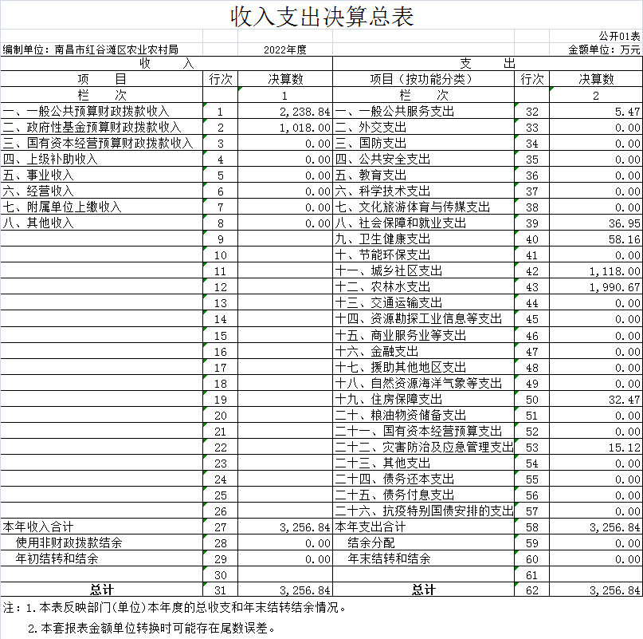

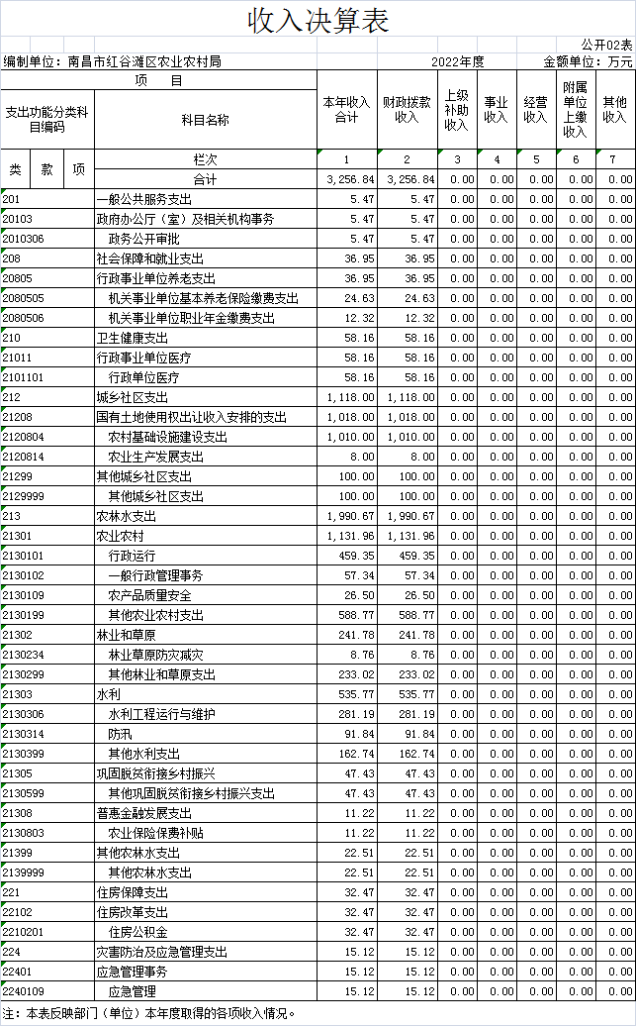
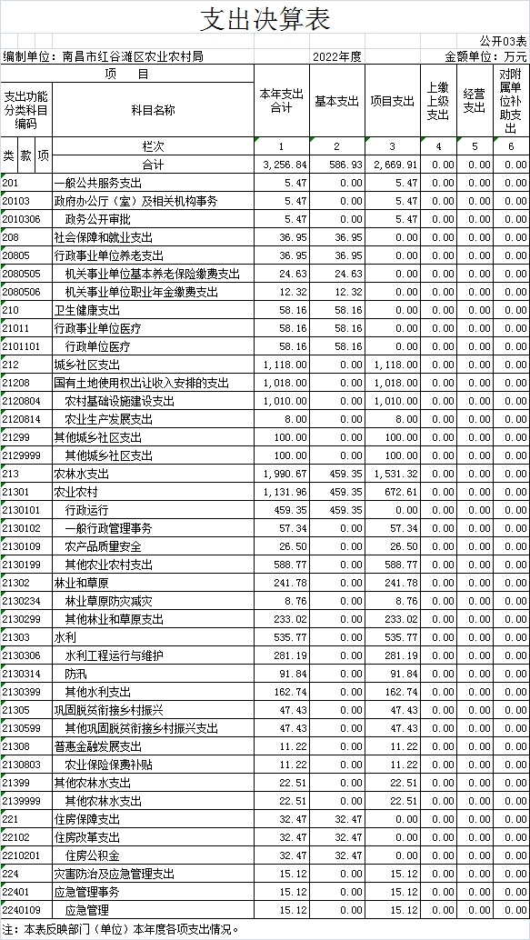
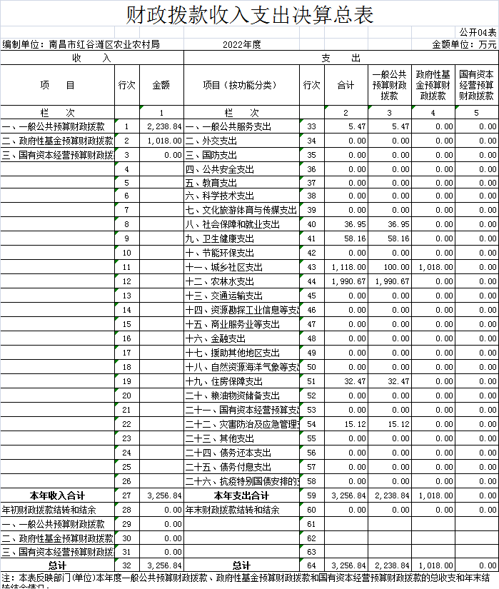

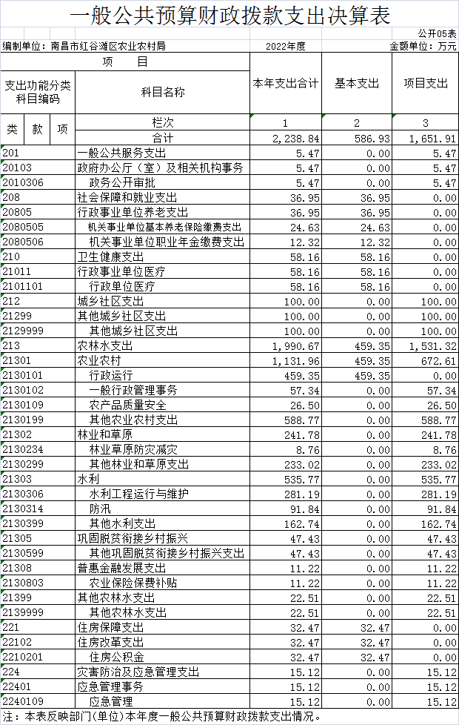
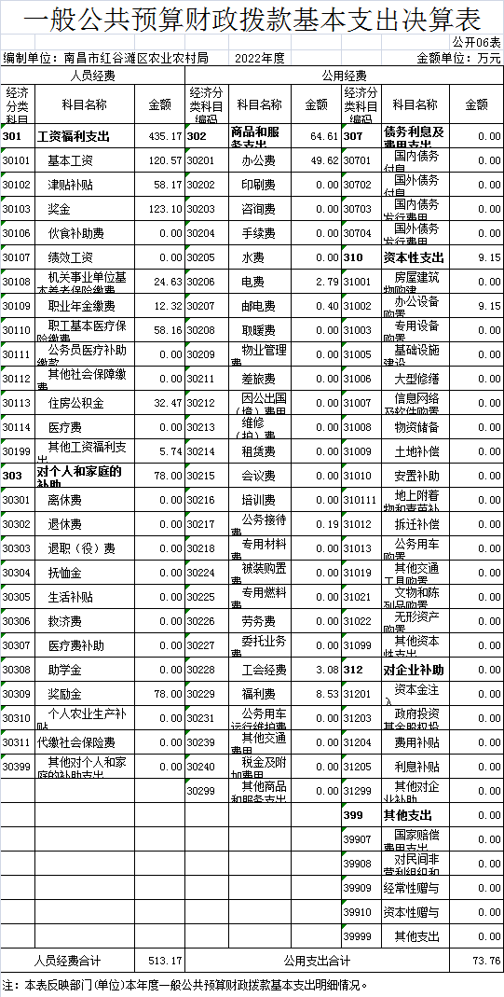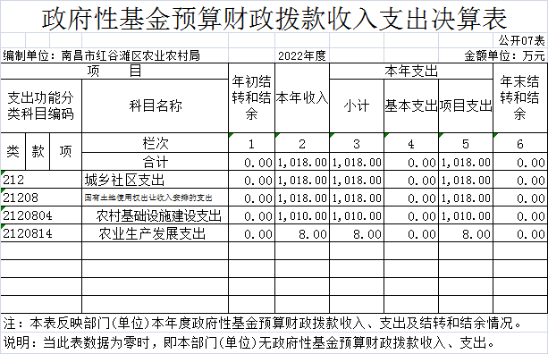
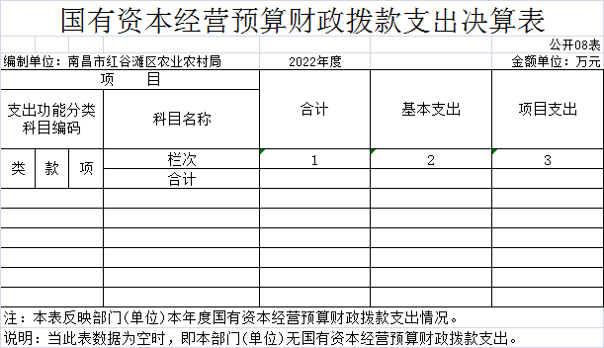

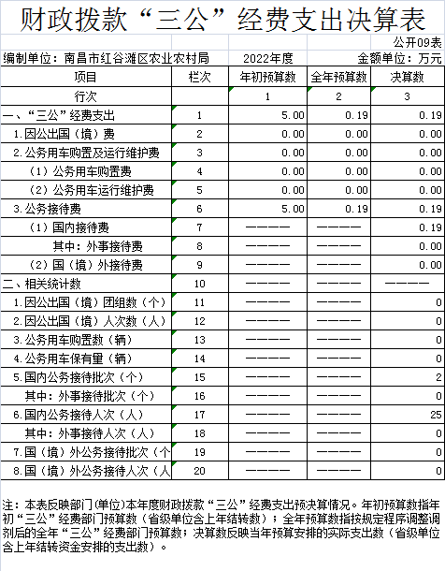
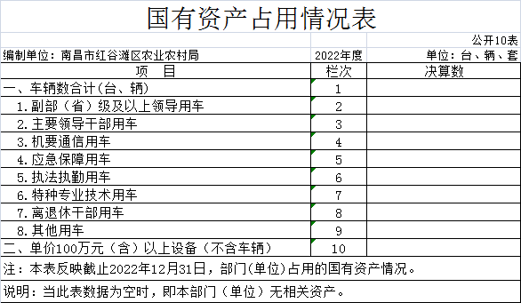

第三部分 2022年度部门决算情况说明

一、收入决算情况说明
本部门2022年度收入总计3256.84万元，其中年初结转和结余0万元，较2021年持平；本年收入合计3256.84万元，较2021年增加2553.46万元，增长363.03%，主要原因是：因区划调整，上年度单位新成立，独立建账时间从7月开始，因此本年收入增加。
本年收入的具体构成为：财政拨款收入3256.84万元，占100%；事业收入0万元，占0%；经营收入0万元，占0 %；其他收入 0万元，占 0 %。
二、支出决算情况说明
本部门2022年度支出总计3256.84 万元，其中本年支出合计 3256.84万元，较2021年增加2553.46万元，增长363.03%，主要原因是：因区划调整，上年度单位新成立，独立建账时间从7月开始，因此本年收入增加；年末结转和结余0 万元，较2021年持平。
本年支出的具体构成为：基本支出 586.93万元，占18.02%；项目支出 2669.91万元，占81.98%；经营支出0万元，占0%；其他支出（对附属单位补助支出、上缴上级支出）0万元，占0%。
三、财政拨款支出决算情况说明
本部门2022年度财政拨款本年支出年初预算数为4082.68万元，决算数为3256.84万元，完成年初预算的79.77%。其中：
（一）一般公共服务支出年初预算为0万元，决算数为5.47万元，主要原因是当年追加高质量考核奖。
（二）社会保障和就业支出年初预算数为36.95万元，决算数为36.95万元，完成年初预算的100%。
（三）卫生健康支出年初预算数为58.16万元，决算数为58.16万元，完成年初预算的100.00%。
（四）城乡社区支出年初预算数为0万元，决算数为1118万元，完成年初预算的100%，主要原因是当年追加
（五）农林水支出年初预算数为7973.19万元，决算数为1990.67万元，完成年初预算的24.97%，主要原因是：部分项目未完工，款项尚未支付。
（六）住房保障支出年初预算数为32.47万元，决算数为32.47万元，完成年初预算的100%。
四、一般公共预算财政拨款基本支出决算情况说明
本部门2022年度一般公共预算财政拨款基本支出2238.84
万元，其中：
（一）工资福利支出435.17万元，较2021年增加130.87 万元，增长43.01 %，主要原因是：因区划调整，上年度单位新成立，独立建账时间从7月开始，因此本年支出增加。
（二）商品和服务支出64.61万元，较2021年增加28.96 万元，增长81.23 %，主要原因是：因区划调整，上年度单位新成立，独立建账时间从7月开始，因此本年公务支出增加。
（三）对个人和家庭补助支出78万元，较2021年增加75.22万元，增长2705.75 %，主要原因是：因区划调整，上年度单位新成立，独立建账时间从7月开始，因此本年支出增加。
（四）资本性支出9.15万元，较2021年增加8.67万元，增长1806.25%，主要原因是：因区划调整，上年度单位新成立，独立建账时间从7月开始，因此本年支出增加，本年度新增事业人员，购买了办公设备。
五、财政拨款“三公”经费支出决算情况说明
本部门2022年度财政拨款“三公”经费支出全年预算数为 5万元，决算数为0.19万元，完成全年预算的3.8%，决算数较2021年减少0.25万元，下降56.33 %，其中：
（一）因公出国（境）支出全年预算数为 0万元，决算数为0 万元，完成全年预算的 0%，决算数较2021年持平。决算数较全年预算数持平的主要原因是：今年无因公出国支出预算。全年安排因公出国（境）团组0个，累计0人次。
（二）公务接待费支出全年预算数为5万元，决算数为0.19万元，完成全年预算的3.8%，决算数较2021年减少0.25万元，下降56.33 %，主要原因是因疫情原因，接待减少。决算数较全年预算数减少的主要原因是：因疫情原因，接待减少。全年国内公务接待2批，累计接待25人次，其中外事接待0批，累计接待0 人次。
（三）公务用车购置及运行维护费支出0万元，其中公务用车购置全年预算数为 0万元，决算数为0万元，完成全年预算的 0%，决算数较2021年持平，全年购置公务用车0辆。决算数较全年预算数减少的主要原因是：因公车改革，本单位无公车；公务用车运行维护费支出全年预算数为0万元，决算数为0万元，完成全年预算的0 %，决算数较2021年持平，年末公务用车保有0辆。决算数较全年预算数持平的主要原因是：因公车改革，本单位无公车。
六、机关运行经费支出情况说明
本部门2022年度机关运行经费支出73.76万元，较上年决算数增加37.62万元，增长104.12 %，主要原因是：办公设施设备购置经费增加8.67万元，人员编制数量增加公用经费增加28.96万元等。
七、政府采购支出情况说明
本部门2022年度政府采购支出总额568.46万元，其中：政府采购货物支出311.22万元、政府采购工程支出0万元、政府采购服务支出257.24万元。授予中小企业合同金额568.46万元，占政府采购支出总额的100%，其中：授予小微企业合同金额568.46万元，占授予中小企业合同金额的100 %；货物采购授予中小企业合同金额占货物支出金额的100 %，工程采购授予中小企业合同金额占工程支出金额的0%，服务采购授予中小企业合同金额占服务支出金额的100%。
八、国有资产占用情况说明
截止2022年12月31日，本部门国有资产占用情况见公开10表《国有资产占用情况表》。其中车辆中的其他用车主要是0辆。
九、预算绩效评价情况说明
（一）绩效评价工作开展情况。
根据预算绩效管理要求，我部门组织对纳入2022年度部门预算范围的二级项目4个全面开展绩效自评，共涉及资金1715.5万元，占项目支出总额的52.67%。
组织对“森林植被恢复费”、“圩堤、水库大坝蚁害治理项目”、“产业扶持资金”“高效设施农业”等 3个项目开展了部门评价，涉及一般公共预算支出715.5万元，政府性基金预算支出1000万元，国有资本预算支出0万元。从评价情况来看本局绩效监控开始时间为2022的1月1日至2022年12月30日，所有资金监控均已通过江西一体化系统绩效监控平台申报，已完成全年的绩效监控。本部门 2022 年监控总体情况一般。一体化系统下达 29个绩效监控任务，已全部完成，其中正常的任务数量为9个，存在问题的任务数为20个。（评价情况见附件）。
组织开展部门整体支出绩效评价，涉及一般公共预算支出 1715.51万元，政府性基金预算支出0万元。从评价情况来看，根据部门制定的评价指标体系和评分标准，通过数据采集、问卷调查及访谈，对项目绩效情况进行客观评价，整体支出绩效情况良好，纳入本次绩效自评项目支出1715.51万元，执行率为79%。（具体见附件）。
（二）部门决算中项目绩效自评结果。
反映2022年度绩效自评总报告（主要包括本部门项目绩效目标情况、单位自评工作开展情况、综合评价结论、绩效目标完成情况总体分析、偏离绩效目标的原因和改进措施、绩效自评结果应用情况。）和《项目支出绩效自评表》见附件
（三）部门评价项目绩效评价情况。
本部门公开“圩堤、水库大坝蚁害治理项目”、“森林植被恢复费”项目部门评价报告（报告见附件）。

第四部分 名词解释

一、收入科目
(一)财政拨款：指财政当年拨付的资金。
(二)教育收费资金收入：反映实行专项管理的高中以上学费、住宿费，高校委托培养费，函大、电大、夜大及短训班培训费等教育收费取得的收入。
(三)事业收入：指事业单位开展专业业务活动及辅助活动取得的收入。
(四)事业单位经营收入：指事业单位在专业业务活动及辅助活动之外开展非独立核算经营活动取得的收入。
(五)附属单位上缴收入：反映事业单位附属的独立核算单位按规定标准或比例缴纳的各项收入。包括附属的事业单位上缴的收入和附属的企业上缴的利润等。
(六)上级补助收入：反映事业单位从主管部门和上级单位取得的非财政补助收入。
(七)其他收入：指除财政拨款、事业收入、事业单位经营收入等以外的各项收入。
(八)使用非财政拨款结余：填列历年滚存的非限定用途的非统计财政拨款结余弥补2021年收支差额的数额。
(九)上年结转结余：填列2021年全部结转和结余的资金数，包括当年结转结余资金和历年滚存结转结余资金。
二、支出科目
- 农林水支出（类）林业（款）行政运行（项）：反映行政单位（包括参照公务法管理的事业单位）基本支出。
- 农林水支出（类）林业（款）一般行政事务管理（项）：反映行政单位（包括参照公务员法管理的事业单位）未单独设置项级科目的其他项目支出。
- 农林水支出（类）林业（款）林业事业机构（项）放映用于林业事业单位的基本支出。
- 农林水支出（类）林业（款）森林培育（项）反映育苗、造林、抚育、生物质能源建设以及义务植树、生物措施治理水地流失等支出。
- 农林水支出（类）林业（款）森林资源管理（项）反映森林经营、利用、森林资源资产、林地保护及权属调处等森林资源管理方面的支出。
- 农林水支出（类）林业（款）森林资源监测（项）反映森林资源调查、核查、监测资源状况评价等方面的支出。
- 农林水支出（类）林业（款）林业执法与监督（项）：反映林业执法与监督队伍建设，林业刑事、行政案件受理、查处和督办，林业行政许可、复议与诉讼管理等方面的支出。
- 农林水支出（类）林业（款）防灾救灾（项）：反映为病虫害等有害生物灾害、野生动物疫病灾害等方面的支出。
- 农林水支出（类）林业（款）其他林业支出（项）：反映除上述项目以为其他用于林业方面的支出。
- 社会保障和就业支出（类）行政事业单位养老支出（款）事业单位离退休（项）：反映行政单位（包括实行公务员管理的事业单位）开支的离退休经费；
- 社会保障和就业支出（类）行政事业单位养老支出（款）行政单位离退休（项）：反映事业单位开支的离退休经费；
- 社会保障和就业支出（类）行政事业单位养老支出（款）机关事业单位基本养老保险缴费支出（项）：反映机关事业单位实施养老保险制度由单位缴纳的基本养老保险费支出；
- 社会保障和就业支出（类）行政事业单位养老支出（款）机关事业单位职业年金缴费支出（项）：反映机关事业单位实施养老保险制度由单位实际缴纳的职业年金支出；
- 城乡社区支出（类）国有土地使用权出让收入安排的支出（款）农村基础设施建设支出（项）：反映土地出让收入用于农村饮水、环境、卫生、教育以及文化等基础设施建设支出；
- 城乡社区支出（类）农业土地开发资金及对应专项债务收入安排的支出（款）农业土地开发资金及对应专项债务收入安排的支出（项）：反映从计提的农业土地开发资金中安排用于农业土地开发的支出；
- 农林水支出（类）农业农村（款）行政运行（农业）（项）：反映行政单位（包括实行公务员管理的事业单位）的基本支出；
- 农林水支出（类）农业农村（款）一般行政管理事务（项）：反映行政单位（包括实行公务员管理的事业单位）未单独设置项级科目的其他项目支出；
- 农林水支出（类）农业农村（款）事业运行（农业）（项）：反映农业事业单位基本支出，事业单位设施、系统运行与资产维护等方面的支出；
- 农林水支出（类）农业农村（款）科技转化与推广服务（项）：反映用于农业科技成果转化，农业新品种、新农机、新技术引进、试验、示范、推广及服务等方面支出；
- 农林水支出（类）农业农村（款）病虫害控制（项）：反映用于病虫鼠害及疫情监测、预报、预防、控制、检疫、防疫所需的仪器、设施、农药、疫苗、种苗、疫畜（禽、鱼、植物）防治、扑杀补偿及劳务补助、菌（毒）种保藏及动植物及其产品检疫、检测等方面的支出；
- 农林水支出（类）农业农村（款）农产品质量安全（项）：反映用于农产品质量标准制定、实施和监督，投入品监管、残留监控，农产品质量认证、普查、标准化生产示范等方面的支出。
- 农林水支出（类）农业农村（款）执法监管（项）：反映用于农业法制建设、执法监督、纠纷处理、行政复议诉讼，安全生产、农产品质量监管、农资打假与市场监管，草原、农机监理、跨区作业管理、农业机械使用跟踪调查及试验鉴定，渔政、兽医医政、药政管理、防疫检疫监督管理及实验室生物安全管理、农业基本建设项目监管等方面的支出；
- 农林水支出（类）农业农村（款）农业行业业务管理（项）：反映用于农业农村政策研究、土地承包管理、审计监督等农业行业一般性基本业务管理工作的支出；
- 农林水支出（类）农业农村（款）防灾救灾（项）：反映对农业生产因遭受自然、生物灾害损失给予的补助，促进农业防灾增产措施补助，海难救助补助，因其他灾害导致农牧渔业生产者损失给予的补助；
- 农林水支出（类）农业农村（款）乡村产业与合作经济（项）：反映用于农村集体经济组织、农民合作经济组织、新型农业经营主体和农业社会化服务体系建设，以及土地承包管理、宅基地管理等方面的支出；
- 农林水支出（类）农业农村（款）农产品加工与促销（项）：反映用于促进农产品加工、储藏、运输、国内外大型农产品展示、交易、产销衔接、开拓国内外农产品市场及农业产业化发展等方面的支出；
- 农林水支出（类）农业农村（款）农村社会事业（项）：反映用于农村社会事业发展的支出；
- 农林水支出（类）农业农村（款）农业资源保护修复与利用（项）：反映用于农业耕地保护、修复与建设，草原草场生态保护、改良、利用及建设，渔业水产及水生生物资源保护与利用等方面的支出；
- 农林水支出（类）农业农村（款）成品油价格改革对渔业的补贴（项）：反映成品油价格改革对渔业的补贴
- 农林水支出（类）农业农村（款）其他农业支出（项）：反映其他用于农业方面的支出；
- 农林水支出（类）水利（款）农村水利（项）：反映国家对中型灌区节水配套改造、牧区水利建设、小型水源建设、农村河塘整治以及排灌站、小水电站补助等；
- 农林水支出（类）其他农林水支出（款）其他农林水支出（项）：反映除化解债务支出以外其他用于农林水方面的支出；
- 粮油物资储备支出（类）粮油事务（款）其他粮油事务支出（项）：反映除行政运行等项目以外其他用于粮油事务方面的支出；
- 其他支出（类）其他支出（款）其他支出（项）：反映除上述项目以外其他不能划分到具体功能科目中的支出项目；
- “三公”经费支出：指用财政拨款安排的因公出国（境）费、公务用车购置及运行维护费和公务接待费。其中，因公出国（境）费反映单位公务出国（境）的国际旅费、国外城市间交通费、住宿费、伙食费、培训费、公杂费等支出；公务用车购置及运行维护费反映单位公务用车车辆购置支出（含车辆购置税、牌照费），按规定保留的公务用车燃料费、维修费、过桥过路费、保险费、安全奖励费用等支出；公务接待费反映单位按规定开支的各类公务接待（含外宾接待）支出。
- （三十六）机关运行经费支出：指用财政拨款安排的为保障行政单位（包括参照公务员法管理的事业单位）运行用于购买货物和服务的各项资金，包括办公费、印刷费、邮电费、差旅费、会议费、福利费、日常维修费、专用材料及一般设备购置费、办公用房水电费、办公用房取暖费、办公用房物业管理费、公务用车运行维护费以及其他费用。

第五部分 附 件

